市场和质量监管
市场主体注册情况专报

河北区市场和质量监督管理局 二〇一八年八月八日

二〇一八年七月河北区市场主体注册情况

一、本月河北区市场主体注册情况总体概述
七月份，河北区新注册内资企业358户，同比下降1.92%；注册资本（金）11.51亿元，同比增长21.51%。其中民营企业356户；国有及国有控股企业2户。
新增内资企业户数同比情况 单位：户 新增注册资本（金）同比情况 单位：万元
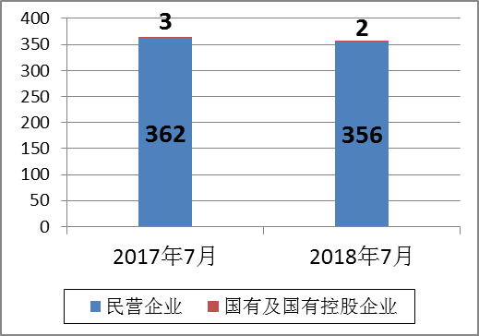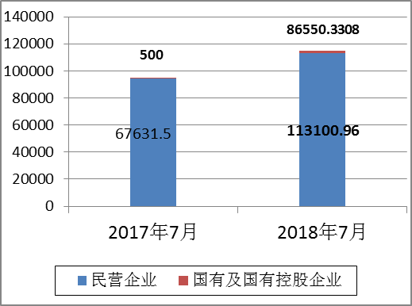
21.51%
1.92%

外资企业注册0户，去年同期注册1户，注册资本为0，去年同期同样为0。
个体工商户注册500户，同比下降14.24%，申报资金2909.1万元，同比下降9.53%。
七月新增市场主体构成情况及新增注册资本（金）构成情况
7月新增市场主体构成比例图 7月新增注册资本（金）构成比例图 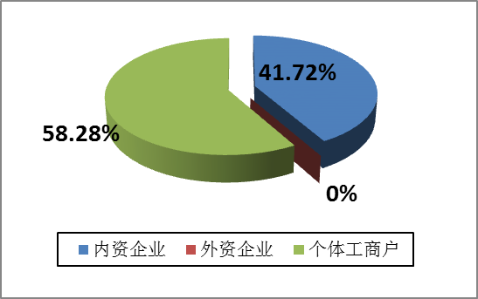 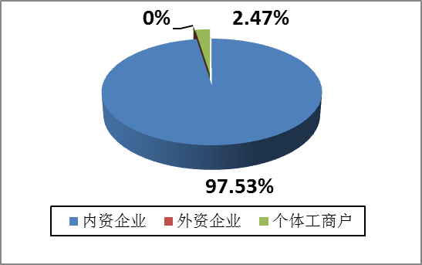

二、2018年1-7月份新增内资企业户数及注册资本（金）情况
内资企业注册2516户，同比下降5.70%；注册资本（金）102.8亿元，同比增长5.98%。

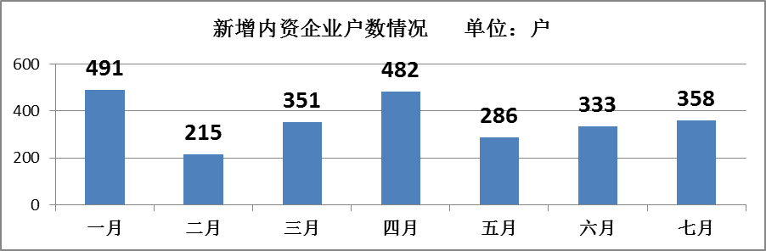

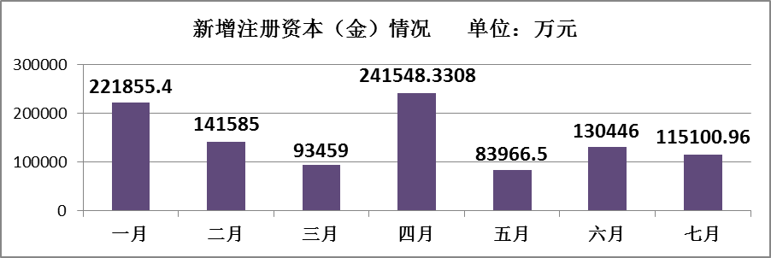
三、本月新增内资企业产业结构情况分析
本月我区新增内资企业中共有从事第一产业0户，第二产业企业3户，第三产业企业355户，比重分别为0%、0.84%和99.16%；从注册资本情况看，从事第一产业企业注册资本（金）额为0，第二产业企业注册资本（金）额为202万元，从事第三产业企业注册资本（金）额为114898.96万元，比重分别为0%、0.18%和99.82%（见下表）。
2018年7月河北区新增内资企业产业结构情况
 |  |  | 单位：户、万元
产业属性 | 户 数 | 所占比重 | 注册资本（金） | 所占比重
第一产业 | 0 | 0 | 0 | 0
第二产业 | 3 | 0.84% | 202 | 0.18%
第三产业 | 355 | 99.16% | 114898.96 | 99.82%
合 计 | 358 | 100% | 115100.96 | 100%
从我区本月新增内资企业产业结构情况看，第三产业依然占据主导地位，是支撑区域经济发展的支柱产业，和我区区域功能与定位相符。
四、市内六区新增内资企业情况
2018年7月市内六区新增内资企业情况
序号 | 区域 | 户 数
1 | 南开 | 639
2 | 河西 | 453
3 | 河东 | 407
4 | 河北 | 358
5 | 红桥 | 302
6 | 和平 | 212
合 计 |  | 2371
五、本月新增注册资本（金）1000万元及以上企业情况
本月新增注册资本（金）在1000万元及以上企业25户，注册资本（金）总额为68028万元。
企业名称 | 企业类型 | 所属行业 | 注册资本（万元） | 投资人基本情况
天津东之方建设工程有限公司 | 1100 有限责任公司 | 建筑业 | 20000 | 重庆市、本市法人投资
天津栖万家瑞庭雅苑房屋租赁有限公司 | 1152 有限责任公司(法人独资) | 房地产业 | 10000 | 本市法人投资
天津泥土匠建筑装饰有限公司 | 1151 有限责任公司(自然人独资) | 建筑业 | 5000 | 山东省自然人投资
天津鑫鸿商贸有限公司 | 1151 有限责任公司(自然人独资) | 批发和零售业 | 5000 | 本市自然人投资
天津盛世惠泽房地产经纪有限公司 | 1100 有限责任公司 | 房地产业 | 3500 | 本市自然人投资
天津国源河北煤业有限公司 | 1100 有限责任公司 | 批发和零售业 | 2000 | 本市法人投资
天津佳尘商贸有限公司 | 1100 有限责任公司 | 批发和零售业 | 2000 | 本市自然人投资
天津天悦电子商务有限公司 | 1151 有限责任公司(自然人独资) | 批发和零售业 | 2000 | 本市自然人投资
珍翌宸瑞（天津）信息技术有限公司 | 1100 有限责任公司 | 信息传输、软件和信息技术服务业 | 2000 | 吉林省、本市自然人投资
天津微派融科技咨询合伙企业（有限合伙） | 4533 有限合伙企业 | 科学研究和技术服务业 | 1200 | 甘肃省、贵州省、本市自然人投资
天津市鑫格贸易有限公司 | 1151 有限责任公司(自然人独资) | 批发和零售业 | 1200 | 山西省自然人投资
天津乾径科技合伙企业（有限合伙） | 4533 有限合伙企业 | 科学研究和技术服务业 | 1100 | 山东省、北京市自然人投资
天津鼎盛泰餐饮管理有限公司 | 1151 有限责任公司(自然人独资) | 租赁和商务服务业 | 1028 | 本市自然人投资
天津鑫欣物业管理有限公司 | 1100 有限责任公司 | 房地产业 | 1000 | 本市自然人投资
天津利源合业机电设备安装工程有限公司 | 1100 有限责任公司 | 建筑业 | 1000 | 本市自然人投资
天津环宇天工建筑工程有限公司 | 1100 有限责任公司 | 建筑业 | 1000 | 江西省、本市自然人投资
天津市富尚科技发展有限公司 | 1100 有限责任公司 | 科学研究和技术服务业 | 1000 | 河北省自然人投资
福瑞斯洛克（天津）科技有限公司 | 1100 有限责任公司 | 科学研究和技术服务业 | 1000 | 本市自然人投资
天津康泰嘉诚信息科技有限公司 | 1100 有限责任公司 | 科学研究和技术服务业 | 1000 | 北京市、深圳市法人、自然人投资
天津市壹也汽车销售有限公司 | 1100 有限责任公司 | 批发和零售业 | 1000 | 河北省自然人投资
中油油龙电子商务（天津）有限公司 | 1100 有限责任公司 | 批发和零售业 | 1000 | 黑龙江省自然人投资
墨凡家居（天津）有限公司 | 1100 有限责任公司 | 批发和零售业 | 1000 | 本市自然人投资
天津天元鹏程通讯设备有限公司 | 1151 有限责任公司(自然人独资) | 批发和零售业 | 1000 | 河北省自然人投资
青豆（天津）科技有限公司 | 1151 有限责任公司(自然人独资) | 信息传输、软件和信息技术服务业 | 1000 | 本市自然人投资
天津泓科供应链科技有限公司 | 1151 有限责任公司(自然人独资) | 信息传输、软件和信息技术服务业 | 1000 | 本市自然人投资

本月我区新增户数同比略有下降，但新增注册资本（金）同比增幅明显，商事制度改革近五年来，随着区域营商环境的不断优化，区域市场主体增量和增速基本处于稳定发展态势，投资者在经营过程中更加追求发展质量，从整体上看，区域经济发展稳中向好。在接下来的工作中，我局将以落实“津八条”和河北区“八项优化”举措为主线，深入开展“双万双服促发展”活动，密切同区各部门配合，持续优化营商环境，为区重点招商引资项目保驾护航，为区域经济社会持续健康发展提供持久动力。

